- Скачиваем VScode с официального сайта (возможно потребуется VPN)
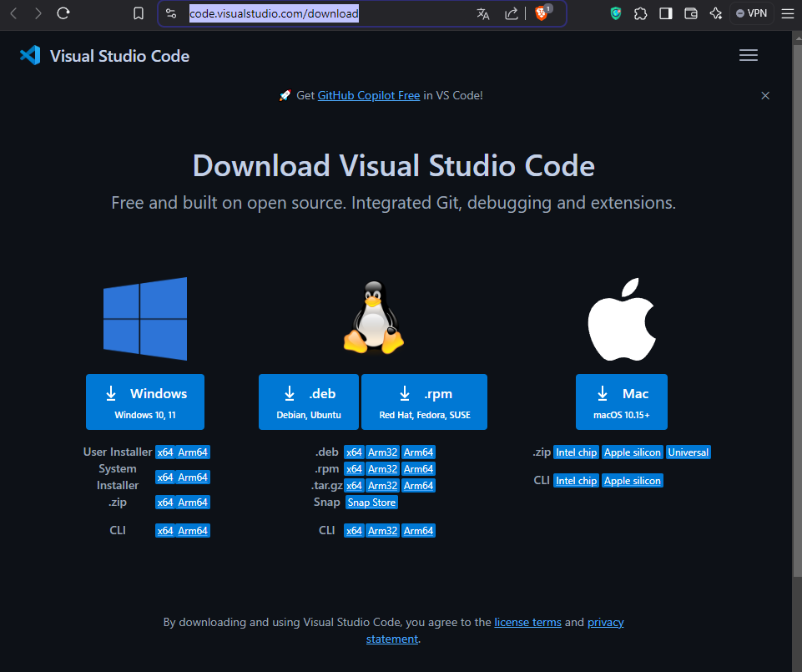

- Если у вас не установлен Python, то необходимо скачать его с официального сайта
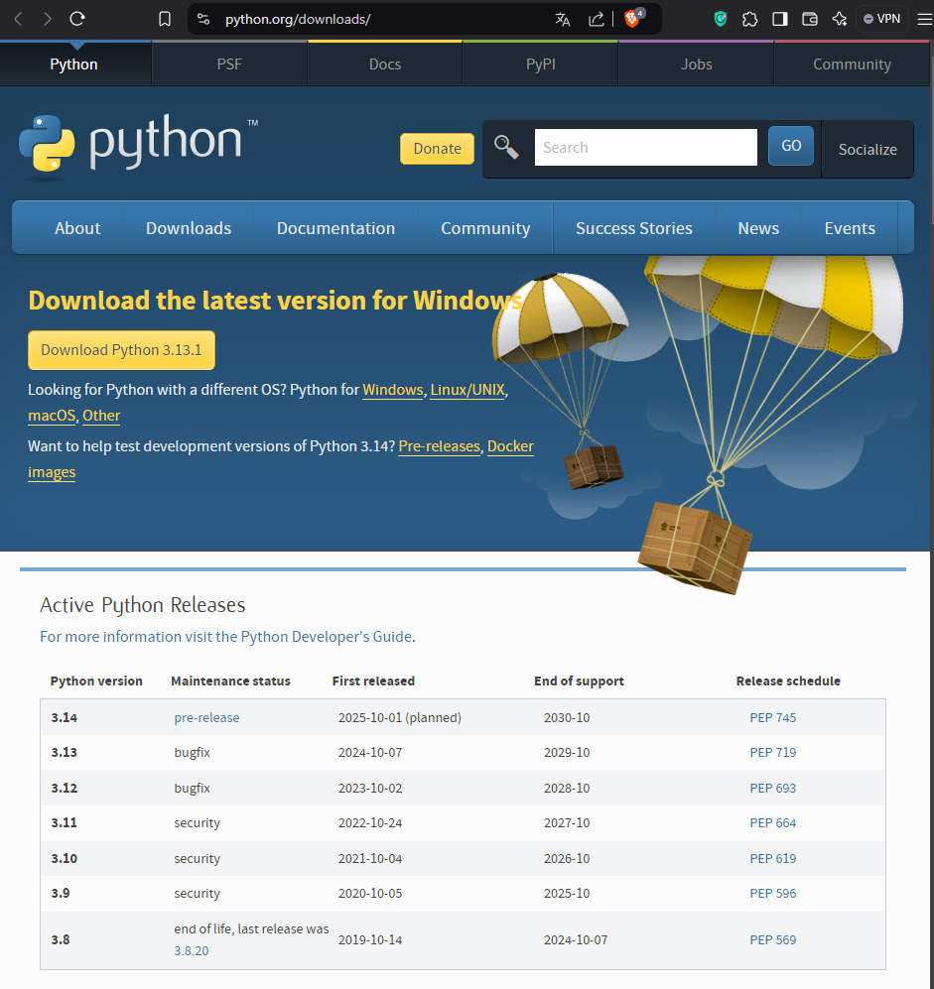
- При установке Python обязательно ставим галочку в открывшимся окне в самом низу.
- Открываем VScode. Можете скачать пакет для русификации для удобства работы

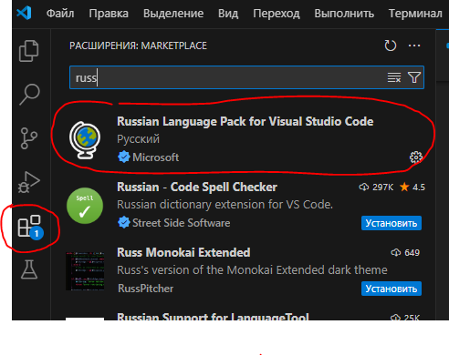
- Далее выбираем папку с проектом
Файл – открыть папку. И выбираем папку fl_parser. По тому пути, где она у вас находится. Нажимаем на файл parser.ру. Если все сделали верно, то будет вот так
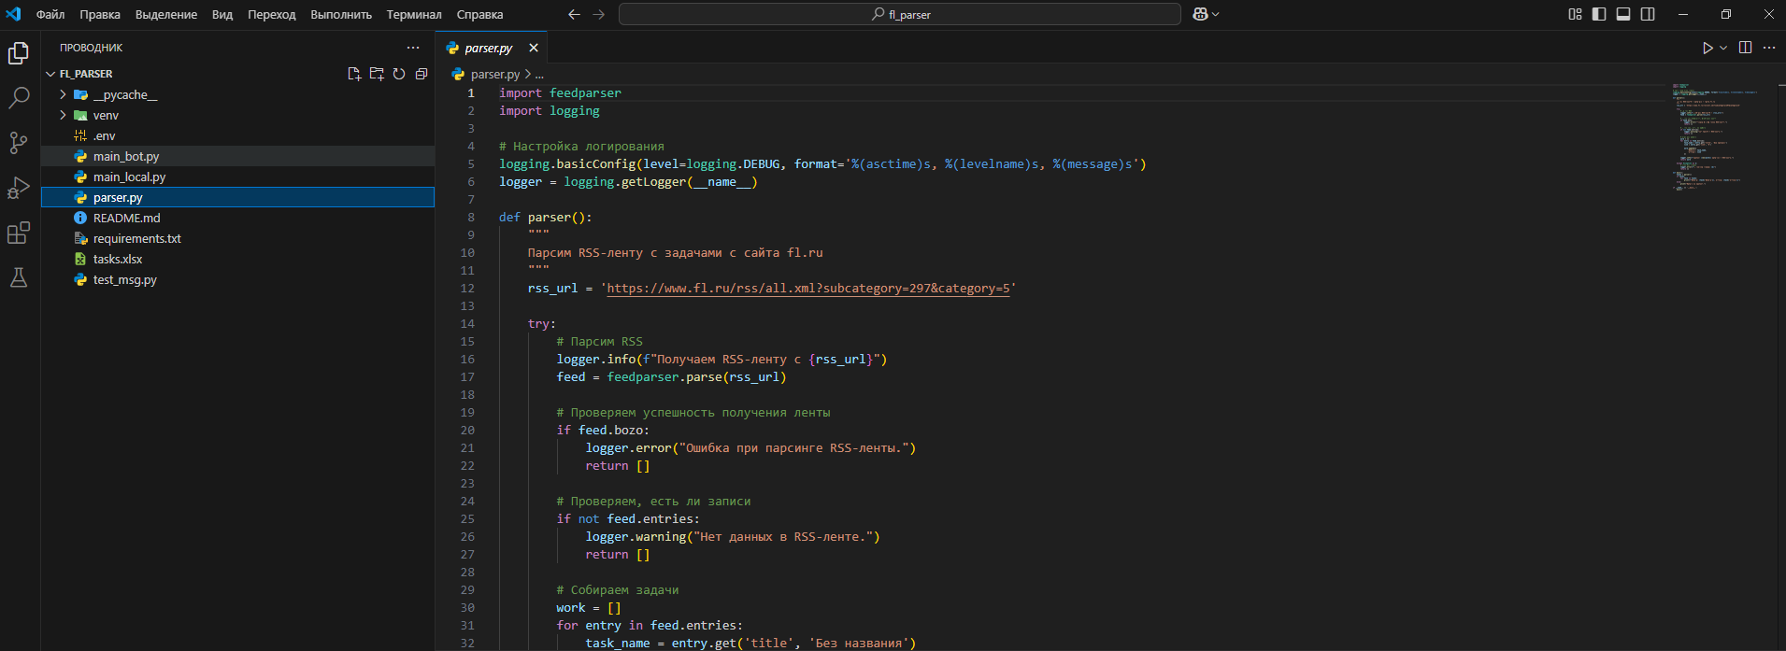
- Создаем рабочий терминал. Терминал – новый терминал. Либо по комбинации ctrl+shift+~. Появится область с вашим адресом к файлу
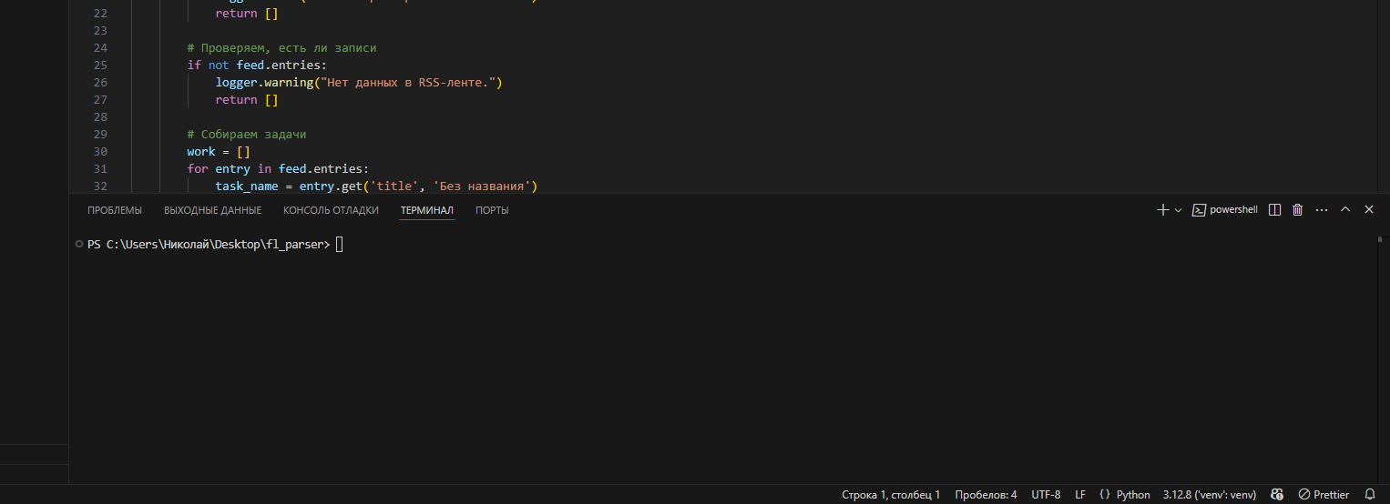
- В терминале прописываем команду
.\venv\Scripts\activate
Должно активироваться виртуальное окружение
- Внизу справа выбираем интерпретатор Python.
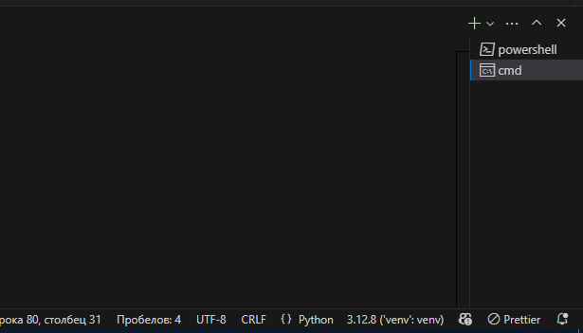

- 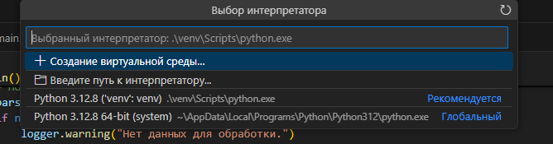

- Заходим на сайт fl.ru в раздел работа https://www.fl.ru/projects/. Спускаемся вниз до RSS рассылки и выбираем интересное вам направление и нажимаем подписаться. Далее копируем ссылку на сайт, которую вам выдаст сайт. Она будет выглядеть примерно вот так https://www.fl.ru/rss/all.xml?category=5

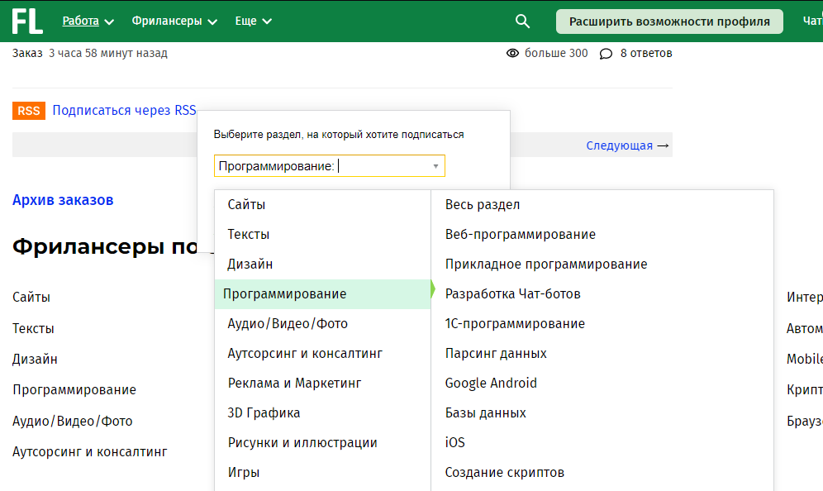
- Полученную ссылку вставляем в 12 строку файла parser.py. Должно выглядеть вот так. 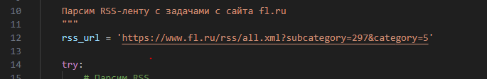
- И делаем запуск файла Python
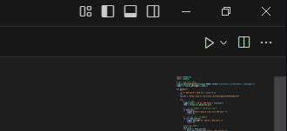
- Если вы хотите, чтобы проект сохранял заказы в таблицу EXEL. То переходите в файл main_local.py и запускаем работу. Все заказы раздела будут сохранены в файл tasks.
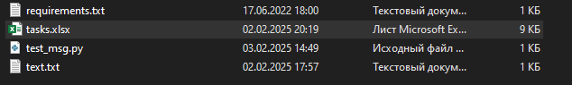
- Если хотим через бота, то заходим к себе в телеграмм и находим 2х ботов в поиске
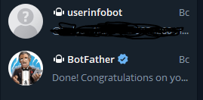
- Через userinfobot узнаем свой id и вставляем его в раздел TELEGRAM_CHAT_ID= в файле .env. Его можно открыть через блокнот
- Далее делаем запрос на BotFather. Start- /newbot и пишем уникальное имя вашего бота. Если все правильно, он пришлет вот такое сообщение. В нем копируем все после HTTP API:
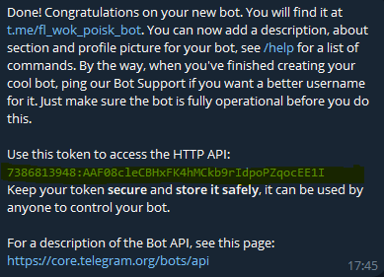
И вставляем в раздел TOKEN= и сохраняем файл .env
- Теперь открываем файл main_bot.py И переходим в строку 80 и меняем слово Скрипт на интересующий вас запрос
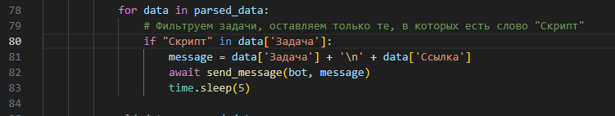
- После этого запускаем файл и получаем сообщения от бота.

